**1. PROJETO**

# 1.0 - Identificação do Projeto



# 1.1 - Descrição sumária da ideia de negócio e das suas características inovadoras

Cada vez mais se adota um espírito aventureiro no estilo de vida contemporâneo e procuram-se lugares menos conhecidos em todo o país para passar as férias. Todo o país tem destinos pouco conhecidos e muito têm para oferecer, mas que dificilmente vêm ao de cima.

Assim, este projeto foca-se na criação de uma aplicação que para todos os lugares, a que se tem acesso a informação, disponibiliza uma lista de sítios fora do comum, prontos a visitar e que vão de encontro às preferências do utilizador. Para além de oferecer informação, nesta aplicação podem ser partilhadas as experiências e opiniões que cada utilizador teve. Paralelamente aos benefícios do utilizador, os comércios locais também encontraram vantagens com a adesão a esta ideia. Com o aumento de turismo, haverá um potencial crescimento de lucro e ajudará estes comércios menos ilustres.

Primeiramente haverá uma implementação apenas para Portugal, posteriormente, segundo o seu sucesso, poderá haver uma internacionalização.

| Serviço | X |
| --- | --- |
| Produto |  |

**Enquadrado em:**

| Indústrias criativas | X |
| --- | --- |
| Indústrias tecnológicas |  |
| Desafios Ambientais |  |
| Saúde e Bem-Estar |  |
| Outro: Qual? |  |

**Orientação:**

| Para o Controlo de Custos |  |
| --- | --- |
| Para Criação de Valor | X |

**2. PRODUTOS/SERVIÇOS**

# 2.0 - Descrição de produtos e/ou serviços

| Proporciona: | |  | Inovação: | |
| --- | --- | --- | --- | --- |
| Ganho/Acréscimo | x |  | Radical |  |
| Solução de Problemas | x |  | Incremental | x |
| Ajuda em Processo/Tarefas | x |  | Contextual |  |

| A aplicação fornece uma base de dados abrangente de destinos em Portugal, destacando joias escondidas e locais fora do comum. Oferece ferramentas para o planeamento de viagens e criação de itinerários detalhados, com informação histórica, cultural e avaliações, e serve como uma plataforma social para a partilha de conhecimento e experiências. Os utilizadores podem salvar destinos, atrações e pontos de interesse nos seus itinerários personalizados, organizar atividades, definir durações e adicionar notas.  Esta aplicação de viagem visa aprimorar a experiência de viagem, personalização, integração de reservas, recursos de segurança (permite funcionalidades como contactos de emergência, regulamentos locais para promover o respeito do modo de vida dos residentes, e avisos e notificações em tempo real para cada destino, acerca das condições climáticas, desastres naturais, agitação política ou qualquer outra interrupção potencial da viagem) e uma extensa comunidade de viajantes. |
| --- |

2.1 - Descrição de produtos e/ou serviços concorrentes/ substitutos/ complementares

**Produtos concorrentes**

| * TripAdvisor fornece informações e recomendações de destinos turísticos e não só, porém não possui funcionalidades específicas como a aplicação proposta. * Airbnb oferece experiências e recomendações de acomodação e atividades locais para os viajantes, no entanto, o seu foco é mais a hospedagem que a exploração do destino. * O Google Maps embora não seja exclusivamente dedicado a viagens, é uma aplicação de navegação e mapeamento que pode auxiliar os utilizadores a explorar destinos. Ele fornece informações sobre empresas, avaliações e avaliações de utilizadores. Porém, não oferece conteúdo de viagem aprofundado e recursos sociais em comparação com esta aplicação. * A Expedia é uma agência de viagens *online* que permite aos utilizadores reservar voos, hotéis, aluguer de carros e pacotes de férias, associando informação do destino e avaliações, porém não se foca na exploração de viagens e partilha social. * *Blogs* e *sites* que descrevem experiências e que partilhem destinos menos conhecidos. |
| --- |

**Produtos substitutos**

| Pela pesquisa efetuada, conclui-se que não existam produtos singulares que possam substituir por completo todas as funcionalidades que oferecemos nesta única aplicação. |
| --- |

**Produtos complementares**

| Ferramentas de tradução de idiomas permitem que os utilizadores possam interagir com os locais, compreender menus/painéis informativos. Estes podem ser integrados nesta aplicação de viagem para oferecer suporte ao idioma.  Aplicações para conversão de moeda: o *XE Currency, Currency Converter Plus*, auxiliam os viajantes internacionais na conversão de moeda e gestão de dinheiro. Eles podem funcionar em conjunto com a aplicação para oferecer recursos de conversão de moeda ou interface com ferramentas de conversão de moeda já existentes.  Aplicações meteorológicas nacionais podem ser valiosas para informações climáticas em tempo real.  Os fornecedores de rede móvel oferecem serviços baseados em localização e notificações de emergência aos seus clientes. A integração desses fornecedores pode permitir que esta aplicação consiga fornecer alertas e notificações locais relacionados a status político, emergências ou atualizações de segurança em países europeus. |
| --- |

# 2.2 - Vantagens/ desvantagens competitivas

**Ofertas**

| * Recomendações personalizadas; * Exploração de joias escondidas; * Partilha social e na comunidade; * Planeamento de viagem integrado; * Alertas e notificações em tempo real; |
| --- |

**Vantagens**

| Acompanhada de uma interface fácil e intuitiva, esta aplicação oferece uma série de benefícios para aperfeiçoar todos os aspetos de uma viagem segura, completa e entusiasmante. Para além de trazer acesso a recomendações personalizadas com base em preferências, interesses e histórico de viagens, também permite que o utilizador se aventure fora do caminho comum e descubra tesouros escondidos que os guias de viagem tradicionais costumam ignorar. Adicionalmente, proporciona um planeamento de viagem contínuo que apela pela segurança e integração de alertas e notificações em tempo real. Como nunca antes visto, possui um sistema de emergência incorporado e acesso *offline*, e ainda, para promover o respeito pelos residentes, o itinerário é acompanhado de normas locais do destino que devem ser respeitadas. Por fim, permite a conexão com uma comunidade imensa de viajantes através da partilha de experiências e informações que cada explorador viveu. |
| --- |

**Desvantagens**

**Nome do concorrente**

| 1. TripAdvisor 2. *Sites* e *Blogs*. |
| --- |

**Ações**

| A) A aplicação proposta, integra um conjunto mais completo de funcionalidades de personalização, recomendações mais direcionadas com base em preferências pessoais ou experiências de viagem anteriores; conhecimento de pontos turísticos pouco conhecidos e experiências únicas, tendo integrado informação cultural local, normas e regulamentos a cumprir, e ainda, alertas e notificações em tempo real. Destaca-se do TripAdvisor, pois não se foca apenas em serviços de reserva de hotéis, voos e outros serviços relacionados a viagens.  B) A aplicação permite pesquisas não limitadas pelo número de acessos ou condicionada pelos metadados. Além disso, apresenta uma interface fácil e interativa tornando a pesquisa menos exaustiva relativamente aos *sites*. |
| --- |

**3. MERCADO**

# 3.0 - Perfil dos clientes-alvo

**Segmentos de clientes**

| O objetivo é que qualquer pessoa que esteja a visitar Portugal, quer seja turista, quer seja local, possa usufruir da *app*.  No entanto, numa perspetiva mais realista, o segmento de clientes para o qual queremos inicialmente focar são turistas locais com um *smartphone* com acesso à internet, que queiram conhecer localizações desconhecidas em Portugal. |
| --- |

**Necessidades/Expectativas**

| Os utilizadores apenas precisavam de ter acesso a um dispositivo móvel digital com acesso à internet, uma vez que a *app* terá tudo o que precisam.  Tendo em conta as necessidades, salienta-se a facilidade de acesso, poupa horas de pesquisa, concentra toda a informação necessária à distância de um “clique”, apresenta várias opções de escolha e permite ainda a descoberta de locais menos conhecidos (que sem a aplicação não seriam tão facilmente encontrados). |
| --- |

**Perfil dos Segmentos Alvo**

| O perfil dos segmentos alvo é bastante abrangente uma vez que engloba pessoas de qualquer idade, género, estado civil e rendimento.  Apenas precisam de ser aventureiros, gostar de viajar e conhecer o que os rodeia, serem pessoas ligadas à natureza e curiosas.  Não serão utilizadores frequentes, ou seja, apenas utilizarão a aplicação em momentos pontuais.  Naturalmente, terão de saber ler e escrever e ter literacia digital, uma vez que para interagirem com a aplicação precisam de escrever a localização em que estão (ou ativar o GPS) e precisam de ler a informação que irá aparecer.  A principal motivação deste produto é a conveniência e facilidade proporcionada, sem falar que a sua utilização não tem valor acrescido, por outras palavras, a utilização da *app* é totalmente gratuita contendo apenas anúncios (que poderão ser removidos numa subscrição paga). |
| --- |

# 

# 3.1 - Dimensão e potencial de crescimento

DIMENSÃO E POTENCIAL DE CRESCIMENTO

| **Segmentos de Clientes** | **Ofertas (Produtos ou Serviços)** |
| --- | --- |
| 4 milhões de turistas portugueses | Versão Paga e Versão Gratuita (2) |
| **Quantidades (reais)** | **Quantidades (Potenciais)** |
| 4 Milhões | 7 Milhões |
| **Notas** | |
| Os números acima mencionados sofrem constantemente alterações.  26.5 milhões de turistas ficaram alojados em Portugal (incluindo residentes), o que significa que não é possível ter a certeza quantos turistas visitaram Portugal (há sempre visitantes que não ficam alojados).  Os 4 milhões correspondem a uma estimativa do número de turistas portugueses que ficaram alojados em Portugal.  Os 7 milhões é uma estimativa baseada no número de habitantes portugueses, subtraindo o número de crianças e de idosos (uma vez que a capacidade destas duas faixas etárias usarem a aplicação é quase nula). | |

3.2 - Pesquisa de mercado

| Toda a informação utilizada para estimar a dimensão e potencial foi baseada em vários *sites* de estimativas e balanços, nomeadamente, um estudo designado “*Estáticas do turismo 2020*” (realizado pelo Instituto Nacional de Estatística), várias reportagens de centros de notícias, como, “*Hóspedes no turismo crescem 83% em 2022 e dormidas sobem 86%*”- RTP, “*Com 2,4 milhões de hóspedes, turismo supera níveis pré-pandemia em abril*”- Sapo,” 10 *421 117. Portugal volta a ganhar população*”- Diário de Notícias, ”*Hóspedes no turismo crescem 83% em 2022 e dormidas sobem 86%*"-TSF (rádio de notícias). Assim como, a utilização de *sites* como o PORDATA para ver estatísticas de habitantes e de população residente.  De forma a avaliar os contactos estabelecidos criamos um formulário focado nos potenciais clientes.  O formulário é constituído por duas partes: "Sobre si” e “Sobre a aplicação”, com um total de 19 perguntas (anexo 1 e anexo 3). |
| --- |

**4. CONCORRENTES**

# 4.0 - Identificação e caracterização

**Concorrentes Atuais**

| **Concorrentes Atuais** |
| --- |
| *TripAdvisor;*  *Airbnb;*  *Booking.com;*  *Expedia;*  *Lonely Planet;*  *Like a Local;*  *Spotted by Locals;*  *Cool Cousin.* |
| **Produtos/Serviços** |
| ***TripAdvisor*:** Avaliações e classificações de hotéis, restaurantes, atrações e atividades turísticas. Recomendações de destinos populares e menos conhecidos. Reservas de hotéis, voos, aluguer de carros e pacotes de viagem.  ***Airbnb*:** Plataforma de reserva de acomodações únicas, incluindo casas, apartamentos e quartos partilhados. Experiências locais oferecidas por anfitriões, como passeios, aulas e atividades culturais.  ***Booking.com:*** Reservas de hotéis, resorts, apartamentos e outros tipos de acomodação em todo o mundo. Avaliações de utilizadores e informações detalhadas sobre as propriedades. Ofertas especiais e descontos em acomodações.  ***Expedia*:** Reservas de hotéis, voos, pacotes de viagem e o aluguer de carros. Informações sobre destinos turísticos, atrações e atividades. Avaliações de utilizadores e recomendações de viagem.  ***Lonely Planet:*** Guias de viagem impressos e digitais que fornecem informações detalhadas sobre destinos turísticos. Recomendações de atrações, restaurantes, hotéis e atividades. Conteúdo editorial, histórias de viagem e dicas práticas.  ***Like a Local:*** Recomendações de locais autênticos e menos conhecidos fornecidas por moradores locais. Dicas sobre restaurantes, bares, pontos turísticos e atividades fora do roteiro tradicional. Informações sobre eventos locais, cultura e estilo de vida.  ***Spotted by Locals*:** Recomendações de locais autênticos em várias cidades, fornecidas por moradores locais. Dicas sobre bares, restaurantes, lojas, parques e outras atrações menos turísticas. Informações detalhadas sobre os locais recomendados e mapas *offline*.  ***Cool Cousin*:** Conexão de viajantes com “primos” locais que fornecem dicas e recomendações personalizadas. Sugestões de lugares únicos, como restaurantes, bares, galerias de arte e locais secretos. Guias de viagem personalizados com itinerários sugeridos |
| **Preços** |
| Os preços dos serviços e produtos oferecidos pelos concorrentes podem variar amplamente, dependendo do tipo de serviço, localização geográfica, datas de viagem, entre outros fatores. Além disso, os preços podem ser atualizados com o tempo. Portanto, é importante consultar diretamente os *websites* ou aplicações dos concorrentes para obter informações atualizadas sobre os preços.  Normalmente, aplicações como TripAdvisor, Airbnb, Booking.com e Expedia oferecem uma ampla gama de opções de preços, desde acomodações mais económicas até opções de luxo. Também podem fornecer recursos para filtrar os resultados conforme as preferências de preço do utilizador.  Já as aplicações de descoberta de lugares menos conhecidos, como *Like a Local, Spotted by Locals* e *Cool Cousin*, geralmente são gratuitos para *download* e uso. No entanto, algumas dessas aplicações podem oferecer subscrições *premium* ou recursos adicionais mediante pagamento. |
| **Promoção e Publicidade** |
| Marketing *online*;  Parcerias estratégicas;  Programas de afiliados;  Conteúdo de qualidade;  Publicidade tradicional;  Marketing de referência. |
| **Canais de Distribuição** |
| *Websites* e aplicativos móveis;  Parceiros de distribuição *online*;  Parcerias com empresas de turismo;  Parcerias com hotéis e acomodações;  Programas de afiliados;  Canais de atendimento ao cliente. |
| **Ações** |
| **Oferecer uma experiência única**: Certificar-se que a aplicação oferece uma experiência diferenciada relativamente aos concorrentes. Isto inclui recursos exclusivos, conteúdo relevante e de qualidade, interface intuitiva e personalização para atender às necessidades dos utilizadores.  **Focar na qualidade dos dados e informações:** Certificar-se de que os lugares desejados apresentados na aplicação sejam cuidadosamente selecionados e forneçam informações precisas e atualizadas, ajudando a construir confiança e credibilidade junto aos utilizadores.  **Investir em marketing e promoção:** Desenvolver uma estratégia de marketing abrangente para promover a aplicação. Isto inclui publicidade *online*, campanhas de redes sociais, marketing de conteúdo, parcerias estratégicas e programas de indicação.  **Construir uma comunidade de utilizadores:** Estimular a interação dos utilizadores através de recursos como avaliações, comentários, partilha de experiências e discussões sobre os lugares desconhecidos. Não só cria uma comunidade ativa em torno da aplicação, mas também atrai novos utilizadores.  **Explorar parcerias estratégicas:** Procurar parcerias com *blogs* de viagem e empresas relacionadas ao turismo. Estas parcerias podem ajudar a ampliar o alcance da aplicação, aumentar a visibilidade e alcançar um público mais amplo.  **Oferecer incentivos e benefícios exclusivos**: Criar programas de fidelidade, descontos exclusivos, promoções especiais ou outras formas de recompensar e incentivar os utilizadores a utilizar e recomendar a aplicação, ajudando a criar um senso de valor e diferenciação relativamente aos concorrentes.  **Priorizar a satisfação do cliente:** Colocar o foco na satisfação do cliente, garantindo um excelente atendimento ao cliente, respondendo prontamente aos pedidos e oferecendo suporte eficiente. A experiência positiva do utilizador é fundamental para atrair mais utilizadores e gerar recomendações. |

**Concorrentes Potenciais**

| **Concorrentes Potenciais** |
| --- |
| Antecipar os potenciais concorrentes no futuro é um exercício especulativo, uma vez que o cenário do mercado pode evoluir rapidamente e surgir novas empresas e tecnologias. No entanto, considerando as tendências atuais e o contexto do setor de turismo, aqui estão algumas possíveis fontes de concorrência no futuro:  Startups e aplicações emergentes;  Plataformas de partilha comunitário;  Aplicações de realidade aumentada/virtual;  Redes sociais e plataformas de recomendação;  Inteligência artificial e assistentes virtuais; |
| **Produtos/Serviços** |
| **Startups e aplicações emergentes:** Com o constante avanço da tecnologia, é provável surgirem novas startups e aplicações no setor de turismo. As empresas poderão se concentrar em destacar lugares turísticos desconhecidos, aproveitando tecnologias emergentes, como realidade aumentada, inteligência artificial ou realidade virtual, para proporcionar experiências de viagem únicas.  **Plataformas de Partilha:** As plataformas de partilha, como o Airbnb, já são populares no setor de turismo. No futuro, é possível que essas plataformas evoluam e ofereçam recursos adicionais para destacar lugares menos conhecidos, incentivando os habitantes locais a partilhem as suas recomendações e experiências únicas com os viajantes.  **Aplicações de realidade aumentada/virtual:** Com o avanço contínuo da tecnologia de realidade aumentada e virtual, é provável que surjam aplicações que permitam aos viajantes explorar lugares turísticos desconhecidos. Essas aplicações poderiam oferecer passeios virtuais, informações detalhadas sobre locais históricos e culturais, e experiências interativas que auxiliam os utilizadores a descobrirem novos destinos.  **Redes sociais e plataformas de recomendação:** As redes sociais e plataformas de recomendação, como o Instagram e o Facebook, têm desempenhado um papel significativo na influência das escolhas de viagem das pessoas. No futuro, essas plataformas podem se adaptar para oferecer recursos mais específicos para destacar lugares turísticos menos conhecidos, permitindo que os utilizadores partilhem as suas descobertas e experiências de viagem de maneira mais fácil e envolvente.  **Inteligência artificial e assistentes virtuais:** Com o avanço da inteligência artificial e dos assistentes virtuais, é possível que surjam aplicações e dispositivos que ofereçam recomendações personalizadas e em tempo real para os viajantes. Essas soluções poderiam analisar os interesses individuais, preferências de viagem e histórico de busca para fornecer sugestões de lugares menos conhecidos que se adequem ao perfil de cada utilizador. |
| **Preços** |
| **Gratuito:** Alguns concorrentes podem oferecer os seus serviços gratuitamente, visando atrair inúmeros utilizadores e monetizar por meio de publicidade, parcerias ou recursos *premium* opcionais.  ***Freemium*:** Esta abordagem combina uma versão gratuita com recursos básicos e uma versão *premium* paga com recursos adicionais. Os utilizadores podem experimentar o serviço gratuitamente e, em seguida, optar por atualizar para a versão *premium*, caso desejem acesso a recursos avançados ou exclusivos.  **Acesso por subscrição:** Alguns concorrentes podem cobrar uma taxa de subscrição periódica para acesso contínuo aos recursos e conteúdos oferecidos pela aplicação. Isso pode incluir atualizações regulares de informações, recursos exclusivos ou suporte prioritário.  **Modelo de pagamento por uso:** Neste modelo, os utilizadores pagam apenas pelos recursos ou serviços específicos que utilizam. Por exemplo, eles podem pagar por reservas de hotéis, atividades ou experiências específicas na aplicação.  **Pacotes de viagem personalizados:** Alguns concorrentes podem oferecer pacotes de viagem personalizados para destinos menos conhecidos, com preços fixos ou variáveis, dependendo das preferências e necessidades do cliente. Os preços podem ser determinados com base nos serviços incluídos, como transporte, acomodação e atividades.  **Parcerias com fornecedores locais:** Alguns concorrentes podem estabelecer parcerias com fornecedores locais, como hotéis, agências de turismo ou restaurantes, para oferecer preços especiais ou descontos exclusivos aos utilizadores da aplicação. |
| **Promoção e Publicidade** |
| Campanhas de marketing digital;  Parcerias estratégicas;  Marketing de conteúdo;  Programas de afiliados;  Participação em feiras e eventos;  Programas de fidelidade e descontos. |
| **Canais de Distribuição** |
| Plataformas de compra de aplicações;  *Website*;  Parcerias com operadoras de telecomunicações;  Parcerias com agências de viagens;  Parcerias com influenciadores de viagem;  Parcerias com empresas de turismo e hospedagem; |
| **Ações** |
| Para a empresa se destacar dos concorrentes potenciais, é preciso investir em marketing e divulgação, melhorar a experiência do utilizador, oferecer conteúdo de qualidade, construir relacionamentos com os utilizadores, estabelecer parcerias estratégicas, incentivar avaliações positivas e manter sempre atualizado com as tendências do setor. |

# 

# 4.1 - Vantagens/desvantagens face à concorrência

**Temática:**

| I&DT |  |  | Organização | X |
| --- | --- | --- | --- | --- |
| Logística |  |  | Produção |  |
| Distribuição |  |  | Vendas |  |
| Marketing |  |  | Serviços | X |
| TICE |  |  | Recursos Humanos |  |
| Finanças |  |  | Engenharia |  |
| Design |  |  | Língua |  |
| Outra temática: |  | | | |

**Vantagens**

| Descoberta de destinos únicos  Informações detalhadas e confiáveis  Experiências personalizadas  Recursos interativos e imersivos  Comunidade de viajantes  Acesso a ofertas exclusivas |
| --- |

**Desvantagens**

| Consciência limitada do público  Competição com grandes empresas  Acesso limitado a dados atualizados  Dependência de fontes de informações externas  Dificuldade em atrair parceiros locais  Dependência de recursos tecnológicos |
| --- |

# 

**5. MEIO ENVOLVENTE**

# 5.0 - Oportunidades/ ameaças

**Oportunidades**

| **Expansão do Mercado Turístico Local**: Ajudar a impulsionar o turismo local em locais pouco frequentados, beneficiando economias locais.  **Parcerias**: Existe uma oportunidade substancial para parcerias com empresas locais, guias turísticos e agências de viagens. Estes parceiros podem oferecer descontos e ofertas exclusivas através da aplicação.  **Ecoturismo e Turismo Sustentável**: Tornar-se numa solução para viajantes conscientes, focando em destinos que promovam a sustentabilidade e o respeito pelo meio ambiente. |
| --- |

**Ameaças**

| **Concorrência Intensa:** O mercado de aplicações de viagem é altamente competitivo, com várias empresas bem estabelecidas já oferecendo serviços similares.  **Dependência de Parceiros Comerciais:** O sucesso da aplicação depende fortemente de parcerias com empresas locais, guias turísticos e agências de viagens.  **Mudanças no Comportamento dos Consumidores:** As preferências e comportamentos dos viajantes estão sempre a mudar. |
| --- |

# 5.1 - Cenários futuros / tendências

| Económicos | x |  | Políticos |  |  | Legais |  |
| --- | --- | --- | --- | --- | --- | --- | --- |
| Sociais |  |  | Culturais | x |  | Tecnológicos | x |
| Modas/tendências | x |  | Outros? Quais: |  | | | |

| **Económicos:** A economia global continua a ser influenciada por fatores como inflação, taxas de câmbio e recessões. Eventos como a crise financeira de 2008 ou a pandemia de COVID-19 têm mostrado o quão rapidamente o cenário económico pode mudar.  **Culturais**: A cultura tem impacto profundo no setor do turismo. Há uma crescente preferência por experiências autênticas e imersivas que respeitem e valorizem a cultura local. Por outro lado, é essencial respeitar as culturas locais e minimizar o impacto negativo do turismo.  **Tecnológicos**: A tecnologia está a evoluir rapidamente e é provável que haja avanços significativos nas áreas de inteligência artificial, análise de dados, realidade virtual e aumentada, entre outras tecnologias que podem ser relevantes para o setor de viagens.  **Modas/tendências**: Porém, caso haja uma mudança inesperada no estilo de vida turístico, a aplicação pode cair em desuso. A aplicação poderá passar a focar-se num turismo virtual. |
| --- |

# **6. EXEQUIBILIDADE DE MARKETING**

# 6.0 - Posicionamento

**Posicionamento**

| Valor | X |  | Preço | X |  | Qualidade | X |  | Status |  |
| --- | --- | --- | --- | --- | --- | --- | --- | --- | --- | --- |
| Segurança |  |  | Design | X |  | Desempenho |  |  | Poupança | X |

| Esta aplicação procura destacar-se face aos concorrentes, uma vez que se distingue de todas as outras existentes no mercado, não havendo nenhuma comparação quer em termos de oferta (valor) e de qualidade.  Quanto ao preço e poupança, a subscrição existente é opcional, existe sempre uma versão gratuita.  Deve ser preservada uma imagem positiva da aplicação pelo seu *design* tanto na vertente estética como funcional. O *design* intuitivo e de fácil uso da aplicação pode permitir que esta seja recomendada entre utilizadores e potenciais utilizadores. Paralelamente, deve sempre ser mantido um *design* característico para que esta seja não só distinguida pela facilidade de uso mas também pela sua imagem associativa (conseguir que os utilizadores se lembrem da aplicação no seu quotidiano). |
| --- |

# 6.1 - Marketing-Mix Produto

| **Produto** |  |  | **Marca** |  |  | **Embalagem** |  |  | **Serviço** |  |
| --- | --- | --- | --- | --- | --- | --- | --- | --- | --- | --- |
| Características físicas |  |  | Identificação | x |  | Proteção |  |  | Performance | x |
|  |  |  | Diferenciação | x |  | Incisividade |  |  | Garantia | x |
|  |  |  |  |  |  |  |  |  | Design | x |

| **Marca**: Fiabilidade, personalização, inovação e prioridade na experiência do utilizador.  **Desempenho**: Aumento do desempenho mediante otimizações de código e carregamento de dados, além de suporte ao cliente eficaz.  **Garantia**: Fornece garantia de satisfação dos utilizadores. Em caso de insatisfação ou problemas significativos, são elegíveis para reembolso ou suporte adicional.  ***Design***: Foco num *design* atraente, moderno e alinhado com as últimas tendências de *design* de interface e experiência de utilizador. |
| --- |

# 6.2 - Marketing-Mix Preço

| **Produtos/Serviços** |
| --- |
| Esta aplicação tem em vista não só dar acesso a serviços hoteleiros, de restauração, turísticos, entre outros, dos seus promotores e produtos como pacotes (ex: de alojamento) fornecidos pelos promotores. |
| **Custo total** |
| Versão Gratuita com 30 segundos de anúncios em intervalos de 15 minutos  Versão Paga- 1,99 € sem anúncios |
| **Preço da Concorrência** |
| Gratuito com anúncios |
| **Preço Aceite Pelo Cliente** |
| Versão gratuita |
| **Preço da Empresa** |
| 1.692.956,2244€ |
| **Notas** |
| O preço da empresa (1.692.956,2244€) foi calculado para um ano idealizado, tendo em conta as despesas: o salário anual dos trabalhadores, a taxa de segurança social (23,75% do salário), o custo de registo e da constituição (aproximadamente 500 €), despesas em anúncios e marketing, instalações e despesas, material de escritório e computadores de empresa e seguro dos trabalhadores (total de 399.3911 €/ano) e o vencimento anual previsto: onde o primeiro mês a aplicação terá 1.000 utilizadores por dia e irá aumentar gradualmente até chegar ao valor de 400.000 utilizadores por dia no mês de dezembro (total de 1.693.355,6154€/ano).  25% dos utilizadores num dia vê 2 anúncios com taxa de 0,10 € (por visualização), ou seja, no primeiro mês teríamos 1.000×0,25×0,10×2= 50 €/dia. Adicionando o valor de subscrição (estima-se que no total de 996.000 utilizadores, 5.000 estarão dispostos a pagar a subscrição→ valor total de 320,9677419354839 € /dia).  Logo, no primeiro mês teríamos um total de 50×31 + 320,9677×31= 11.499.9987€. |

# 

# 6.3 - Marketing-Mix Canais de distribuição

| **Produtos/Serviços** |
| --- |
| O produto é uma aplicação em si que pretende prestar um serviço fornecendo aos utilizadores acesso a um banco de dados de destinos únicos, ferramentas de planeamento de viagens, e uma plataforma para compartilhar experiências e opiniões. Os serviços complementares podem incluir parcerias com negócios locais, como hotéis, restaurantes, guias turísticos, entre outros, para oferecer reservas, ofertas e descontos exclusivos. |
| **Logística** |
| Como o principal produto é digital, a logística envolve principalmente a manutenção da infraestrutura digital necessária para manter a aplicação a funcionar sem problemas e com informação atualizada. Isso inclui servidores para armazenar a base de dados, sistemas para manter a aplicação atualizada em várias plataformas e serviços de atendimento ao cliente para resolver quaisquer problemas que os utilizadores possam encontrar. |
| **Pontos de Venda** |
| O principal ponto de venda da aplicação será as lojas de aplicações, como a *Google Play Store* para dispositivos *Android* e a *App Store* para dispositivos iOS. Além disso, a aplicação pode ser promovida através do *site* oficial da empresa, redes sociais e outros canais digitais. |
| **E-Commerce** |
| O *e-commerce* é incorporado na aplicação, permitindo aos utilizadores reservar e comprar diretamente através do aplicativo. Isso poderá incluir reservas de hotéis, compra de bilhetes para atrações locais, aluguer de automóveis, entre outros. |
| **Notas** |
| O apoio aos utilizadores poderá ser feito via assistentes virtuais uma vez que a aplicação é uma meio de difusão de informação e de produtos de outras entidades, funcionando como intermediário de vendas. |

# 6.4 - Marketing. Mix Comunicação

| **Produtos/Serviços** |
| --- |
| ***Website* e aplicação móvel:** Ter um *website* responsivo e uma aplicação móvel, bem projetados e de fácil utilização é essencial para promover a aplicação. Eles servem como plataformas para apresentar informações sobre os lugares apetecíveis, permitir o *download* da aplicação, fornecer recursos adicionais, como guias de viagem e avaliações de utilizadores, e oferecer uma experiência interativa para os utilizadores.  **Ferramentas de análise de dados:** Utilizar ferramentas de análise, como o Google Analytics, para obter informações sobre o desempenho da aplicação, o comportamento dos utilizadores, as fontes de tráfego e as métricas-chave de marketing. Isso ajuda a tomar decisões baseadas em dados e a otimizar as estratégias de marketing.  **Sistema de gestão de conteúdo:** Um sistema de gestão de conteúdo permite que a empresa atualize e administre facilmente o conteúdo do *website* e da aplicação. Isso inclui adicionar novos lugares interessantes, publicar artigos, atualizar informações e garantir que o conteúdo seja sempre relevante e atualizado.  **Ferramentas de marketing automático:** O uso destas ferramentas, como o *Mailchimp* ou o *HubSpot*, permite a criação de campanhas de endereço eletrónico marketing, segmentação de público, automatização de fluxos de trabalho, alimentação de leads e acompanhamento de métricas de participação.  **Serviços de SEO:** Investir em serviços de otimização de mecanismos de busca (SEO) pode ajudar a melhorar a classificação da aplicação nos resultados de pesquisa e aumentar a visibilidade *online*. Isso inclui a otimização de palavras-chave, metadados, criação de conteúdo relevante, otimização técnica do *website* e criação de *links* de qualidade.  **Ferramentas de redes sociais:** Há várias ferramentas disponíveis para auxiliar na gestão de redes sociais, como o *Hootsuite* ou o *Buffer*. Elas facilitam o agendamento de partilhas, a monitorização de menções à aplicação, a análise de desempenho e a interação com os utilizadores nas redes sociais.  **Plataformas de análise de reputação *online*:** Utilizar plataformas de análise de reputação *online*, como o *Google* Meu Negócio ou o *TripAdvisor*, permite monitorizar as avaliações e comentários sobre a aplicação, responder a feedbacks e administrar a reputação *online* da empresa.  **Serviços de *design* gráfico:** Contar com serviços de *design* gráfico é fundamental para criar elementos visuais persuasivos e profissionais, imagens promocionais, *banners* publicitários, infográficos e materiais de marketing impressos.  **Serviços de tradução e localização:** Se a aplicação aspira atingir um público internacional, é importante contar com serviços de tradução e localização para adaptar o conteúdo para diferentes idiomas e culturas. |
| **Estratégia** |
| **Segmentação de público-alvo**: Realizar uma pesquisa abrangente para compreender as características demográficas, comportamentais e psicográficas do público-alvo. Com base nos resultados obtidos na pesquisa de mercado, criar *personas* representativas do público-alvo. As *personas* são perfis fictícios que descrevem características-chave do público, como nome, idade, ocupação, interesses, objetivos de viagem e desafios enfrentados. Separar o público-alvo em segmentos demográficos com base em características como idade, género, localização geográfica, estado civil, renda e ocupação. Considerar o comportamento dos utilizadores relativamente às viagens e ao turismo. Isto pode incluir critérios como frequência de viagem, tipo de viagem preferido (aventura, cultura, praia, etc.), duração das viagens e padrões de gastos. Considerar os traços de personalidade, valores, estilo de vida e interesses do público-alvo. À medida que são implementadas as estratégias de marketing, tem de ser feita a monitorização e análise dos resultados. Isto pode envolver a análise do envolvimento, da taxa de interação e feedback dos utilizadores. Com base nesses dados, ajusta-se a segmentação e estratégias para melhor atingir os segmentos de público-alvo mais promissores ao longo do tempo.  **Marketing de conteúdo relevante:** Apostar na criação de conteúdo valioso e relevante relacionado aos lugares desejáveis para o turismo. Isso pode incluir artigos de *blog*, guias de viagem, vídeos, fotos e histórias inspiradoras. Fornecer informações úteis, dicas exclusivas e informação interessante para atrair e envolver os potenciais utilizadores. No marketing devem ser evidenciadas as funcionalidades particulares desta aplicação que a diferenciam dos concorrentes.  **SEO (Otimização de Mecanismos de Busca):** Identificar as palavras-chave relevantes para a aplicação. Essas palavras-chave devem refletir as consultas que os utilizadores fariam ao procurar por lugares preferíveis para o turismo. Criar conteúdo de alta qualidade e relevante para o público-alvo, incorporando as palavras-chave identificadas. Projetar a estrutura do nosso *site* de forma clara e intuitiva, garantindo uma navegação fácil para os utilizadores. Desenvolver uma estratégia de “*link building”* para obter *links* de qualidade para o nosso *site*. Isto pode incluir a criação de conteúdo partilhável, parcerias com influenciadores e *bloguers* de viagem, participação em diretórios relevantes e ações de relações públicas para obter menções e *“backlinks”* de *sites* fidedignos. Acompanhar regularmente os metadados de desempenho, como classificações de palavras-chave, tráfego orgânico, taxa de cliques e taxa de conversão.  **Redes sociais:** Será criada uma conta dedicada à aplicação nas redes sociais como o Instagram e redes sociais que consigam exibir conteúdo de multimédia de uma forma clara. Este género de plataformas consegue chegar a vários potenciais utilizadores através dos identificadores que deverão ser incluídos em cada publicação e interação com a rede. Também será divulgado o conteúdo publicado na aplicação (partilha de opiniões, sugestões, etc.) de maneira a promover o uso e hábito da aplicação (os utilizadores naturalmente que quererão deixar a sua “pegada” não só na aplicação mas também nos outros meios existentes).  **Parcerias com influenciadores digitais**: Colaborar com influenciadores digitais, *bloguers* de viagem e personalidades do setor que tenham um público-alvo alinhado aos objetivos desta aplicação. Estes podem promover a aplicação nas suas redes sociais, publicar conteúdo relacionado aos destinos desconhecidos e fornecer recomendações autênticas aos seus seguidores e possíveis utilizadores.  **Programas de recomendação e incentivos:** Implementar programas de indicação, onde os utilizadores sejam incentivados a convidar amigos e familiares para usar a aplicação. Oferecer benefícios ou recompensas para os utilizadores que indicarem novos utilizadores ou que realizem ações específicas na aplicação. Isso ajudará a aumentar a comunidade de utilizadores e promover avaliações positivas a potenciais utilizadores.  **Parcerias estratégicas com empresas de turismo**: Estabelecer parcerias com empresas de turismo locais e nacionais, como agências de viagem, hotéis e operadoras de turismo. Isto pode envolver a promoção cruzada de serviços, a inclusão da aplicação em pacotes turísticos ou a participação em eventos do setor. Essas parcerias podem expandir a visibilidade da empresa e fornecer acesso a uma base de clientes já interessados em viagens.  **Recolha e uso de depoimentos e avaliações:** Incentivar os utilizadores satisfeitos a fornecer depoimentos e avaliações positivas sobre a aplicação. Essas recomendações podem ser usadas no *website*, nas redes sociais e em materiais promocionais para construir confiança e credibilidade. Também devem ser analisadas as avaliações negativas para conseguir melhorar as funcionalidades, melhorar a experiência do utilizador e consolidar uma relação mais próxima com os utilizadores.  **Análise de dados e feedback dos utilizadores:** Estabelecer objetivos claros para a análise de dados e o feedback dos utilizadores. Recolher dados relevantes: Identificar os metadados-chave que fornecerão “*insights*” valiosos sobre o desempenho da aplicação. Implementar ferramentas de análise de dados, como o Google Analytics, para recolher informações sobre o comportamento dos utilizadores na aplicação. Fornecer canais de comunicação para os utilizadores poderem dar feedback direto sobre a aplicação. Analisar com regularidade os dados recolhidos e o feedback dos utilizadores para identificar padrões, tendências e “*insights”* significativos. Com base na análise dos dados e no feedback dos utilizadores, tomar medidas concretas para melhorar a experiência dos utilizadores. Monitorizar e avaliar o impacto das ações tomadas com base nos “*insights”* obtidos. A análise de dados e o feedback dos utilizadores devem ser um processo contínuo. |
| **Canais** |
| Marketing digital;  Redes Sociais;  Parcerias com influenciadores;  Publicidade em meios tradicionais;  Parcerias estratégicas;  Marketing de conteúdo;  Programas de referência e incentivos; |

# 6.5 - Previsões de Venda

| **Produtos/Serviços** |
| --- |
| **Planeamento de Viagem**: permite que o utilizador crie itinerários personalizados para as suas viagens, adicionar destinos, datas, atrações, atividades e notas importantes.  **Descoberta de Destinos e Atrações**: Fornece uma ampla gama de informações sobre destinos e atrações turísticas em Portugal. Permite explorar sugestões de lugares interessantes para visitar, incluindo locais populares e gemas escondidas. O conteúdo é rico em detalhes, com descrições, fotos, avaliações e até mesmo informações históricas e culturais.  **Alertas e Notificações em Tempo Rea**l: A aplicação mantém os utilizadores atualizados com alertas e notificações relevantes durante viagens, isso inclui informações sobre condições climatéricas, mudanças nas políticas locais, eventos especiais, lembretes de reservas.  **Integração com Serviços de Viagem**: A aplicação oferece integração com serviços de reserva, como passagens aéreas, entidades hoteleiras e aluguer de carros. Permite pesquisar, comparar preços, visualizar disponibilidade e reservar diretamente por meio da aplicação, proporcionando uma experiência de viagem mais conveniente, simplificada e pessoal.  **Comunidade de Viajantes:** A aplicação incentiva a interação social entre os viajantes, permitindo que eles sigam outros utilizadores, partilhem experiências, enviem mensagens e façam perguntas e sugestões.  **Reserva de guias, ofertas e descontos exclusivos:** Para eventos ou atividades locais; |
| **Quantidade** |
| 1.000 *downloads* diários. |
| **Preço Unitário** |
| Grátis com versão paga (1,99 €/mês) |
| **Valor lucrado** |
| 370,9677 €/dia |
| **Pressupostos** |
| * **Crescimento do Mercado**: Pressupõem-se de que o mercado do turismo está em constante crescimento e aderência. * **Taxa de Adoção da Aplicação:** O pressuposto de que a taxa de adoção da aplicação aumentará ao longo do tempo, baseado no feedback positivo de utilizadores iniciais, análise da concorrência e estratégias de marketing eficazes, como publicidade *online*, parcerias estratégicas, presença em redes sociais, campanhas de lançamento, como anteriormente descritas. * **Sazonalidade**: O pressuposto de que a demanda pela aplicação pode variar ao longo do ano, dependendo de fatores sazonais, como feriados, estações do ano ou eventos específicos, como, por exemplo, pode haver um aumento nas vendas durante as férias de verão ou durante grandes eventos de turismo. * **Ciclo de Vida do Produto**: As previsões de vendas consideram em que fase do ciclo de vida a aplicação se encontra, sendo que esta passa por fases de introdução, crescimento, maturidade e declínio, e como isso pode afetar a aquisição da aplicação ao longo do tempo. * **Retenção de Utilizadores:** O pressuposto de que após obter a aplicação haverá uma utilização contínua da mesma a qual depende da qualidade da aplicação, experiência do utilizador, atualizações regulares, apoio ao cliente eficiente e recursos exclusivos oferecidos. * **Concorrência:** O pressuposto de que a análise da concorrência e a diferenciação da aplicação relativamente aos concorrentes será efetiva. |

# **7. EXEQUIBILIDADE DAS OPERAÇÕES**

# 7.0 - Processos e Capacidade/Tecnologia

| A aplicação exige uma manutenção contínua e constante pesquisa de mercado para identificar tendências para conseguir gerir e atualizar regularmente o conteúdo da aplicação, incluindo informações, fotos, guias de viagem e parcerias. Conseguir recolher, analisar e interpretar dados sobre o desempenho da aplicação. Também é necessário ter acesso a programas e *softwares* necessários ao trabalho da equipa. |
| --- |

# 7.1 - Recursos Humanos

Os recursos humanos aqui expostos são os considerados necessários a uma equipa de desenvolvimento e manutenção da aplicação para um país de dimensão semelhante a Portugal. Para além disto, a equipa aqui caracterizada está preparada para executar um trabalho numa primeira fase de dinamização da aplicação. Isto deve-se ao facto de que com o desenvolvimento e crescimento da audiência que a aplicação abrange ter-se-á, evidentemente, de reajustar a dimensão da equipa e proporcionar os trabalhadores necessários para cada função segundo a utilização e funcionalidades que o utilizador dá e espera da aplicação.

| **Funções** |
| --- |
| Manutenção  pesquisar  relações públicas  revisão |
| **Especialistas: Quantidade** |
| 11 |
| **Especialistas: Tipo** |
| Manutenção: Programadores (frontend e backend), designer gráfico; equipa de pesquisa, procura e redatora de informação, especialista em marketing, relações públicas, revisão de conteúdo partilhado. |
| **Qualificados: Quantidade** |
| 5 |
| **Qualificados: Tipo** |
| Programadores (3 - 2 *frontend* e 1 *backend*), *designer* gráfico (1), marketing (1). |
| **Não Qualificados: Quantidade** |
| 6 |
| **Não Qualificados: Tipo** |
| Equipa de pesquisa, procura e redação de informação (4), relações públicas (1) e revisão de conteúdo partilhado (1). |

# 7.2 - Localização das Instalações

**Localização das instalações**

| Haverá necessidade de um gabinete. Este deve ser espaçoso o suficiente para poder ter uma mesa circular para dez pessoas.  O espaço descrito deve oferecer os serviços básicos de saneamento e devem localizar-se em zonas com acesso a superfícies de restauração e/ou supermercado. |
| --- |

**Justificação**

| O desenvolvimento tecnológico atual e que se prevê para o futuro, viabiliza a manutenção desta aplicação para não envolver instalações amplas e em grande número.  Dada a natureza do projeto, grande parte do trabalho exigido pode ser feito via teletrabalho. Desta forma, três salas são suficientes para uma equipa nacional de onze pessoas. O trabalho da equipa de investigação não necessita obrigatoriamente de se deslocar ao local em estudo, pode marcar uma reunião com o grupo de habitantes recolhido para apreender informação. Paralelamente, os *designers* e marketing podem também precisar de analisar uma situação de uma forma presencial e com entidades externas à empresa. Faz-se necessário reuniões a cada duas semanas para monitorização do trabalho, progresso e sucesso da manutenção, para além de análise de outros tipos de dados.  Finalmente, a localização dos escritórios foi pensada como anteriormente indicada para facultar a possibilidade de aceder a serviços básicos da equipa. |
| --- |

# **8. IMPACTO SÓCIO-ECONÓMICO**

# 8.0 - Impacto Sócio-Económico

**Emprego Qualificado**

| Para criar uma aplicação será necessário (como referido anteriormente) programadores (*frontend* e/ou *backend*), *designers* gráficos e marketing. Logo, a implementação da aplicação gera empregos qualificados em diversas áreas. |
| --- |

**Parcerias Tecnológicas e de Negócio**

| A empresa estabelece parcerias com fornecedores de serviços de localização, plataformas de reserva *online*, serviços de pagamento digital, com hotéis, restaurantes, agências de viagens, guias turísticos locais e outros prestadores de serviços. |
| --- |

**Sinergias com outras Atividades**

| Sinergia com empresas de turismo, colaboração com organizações turísticas locais, integração com plataformas de reserva, promoções conjuntas e integração com redes sociais para aumentar o alcance e visibilidade da aplicação. |
| --- |

**Potencial de Crescimento**

| Atualmente, há muita procura de experiências de viagem únicas e personalizadas, com o acesso a *smartphones*, as aplicações de viagem tornaram-se uma ferramenta essencial, oferecendo facilidade, conveniência e acesso rápido a informações relevantes. |
| --- |

**Outro**

| Haver vagas para empregar pessoas não qualificadas potencializa também um aumento de vagas de emprego. |
| --- |

# **9. PROMOTORES**

# 9.0 - Identificação dos Promotores

| **Promotor: Explorerssaurus**  Registo Comercial: 111213  Competências: Criador de conteúdo digital e líder no mercado  Aplicação: Através da parceria com a aplicação pode ser um promotor de descontos ou experiências turísticas exclusivas para utilizadores da aplicação e promover a mesma pelos meios digitais.  **Promotor: Hotelaria Nacional S.A.**  Registo Comercial: 12345  Competências: Rede ampla de hotéis em todo o país, base de clientes estabelecida.  Aplicação: Oferece descontos exclusivos para os utilizadores, ajudando a atrair mais utilizadores para a plataforma e incentivando os hóspedes a explorar destinos menos conhecidos.  **Promotor: Viagens Segura, Lda.**  Registo Comercial: 67890  Competências: Agência de viagens bem estabelecida, com ampla gama de pacotes turísticos e conexões com vários prestadores de serviços de viagens.  Aplicação: Fornecer dados sobre destinos menos conhecidos, oferecer pacotes turísticos exclusivos para utilizadores da aplicação e promover a aplicação aos seus clientes. |
| --- |

# 9.1 - Suprimento das competências em falta

**Competências Externas a Recrutar**

| * Gestão de Produto; * Análise de Dados e Business Intelligence; * Atendimento ao Cliente e Suporte Técnico; * Parcerias Estratégicas e Relações Públicas. |
| --- |

**Competências Externas a Contratar**

| Contratar competências externas como profissionais de relações públicas, especialistas em SEO, analistas de dados e tradutores para aproveitar as suas habilidades e conhecimentos específicos em apoio ao crescimento e sucesso da empresa. |
| --- |

# **10. Anexos**

Anexo 1:

Formulário referente à aplicação - <https://forms.gle/HoeUN9tEYdU59CGBA>;

Anexo 2:

Identificação de imagem:

* Logótipos para fundo escuro:



* Logótipos para fundos claros:



Anexo 3:

Sobre si:

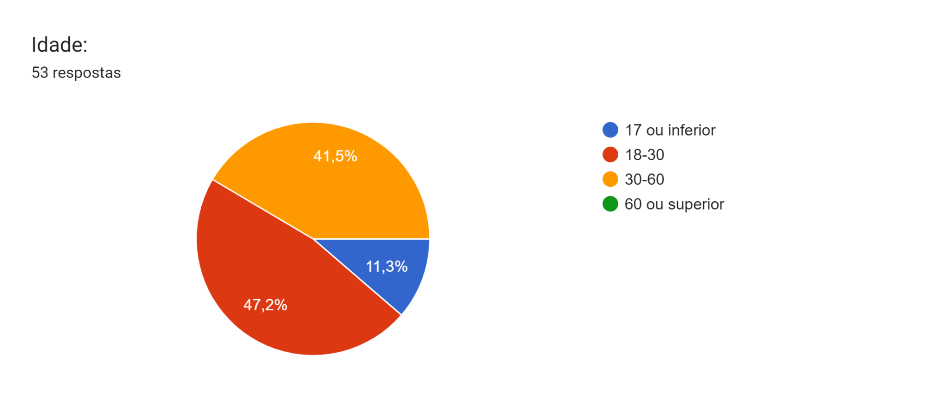

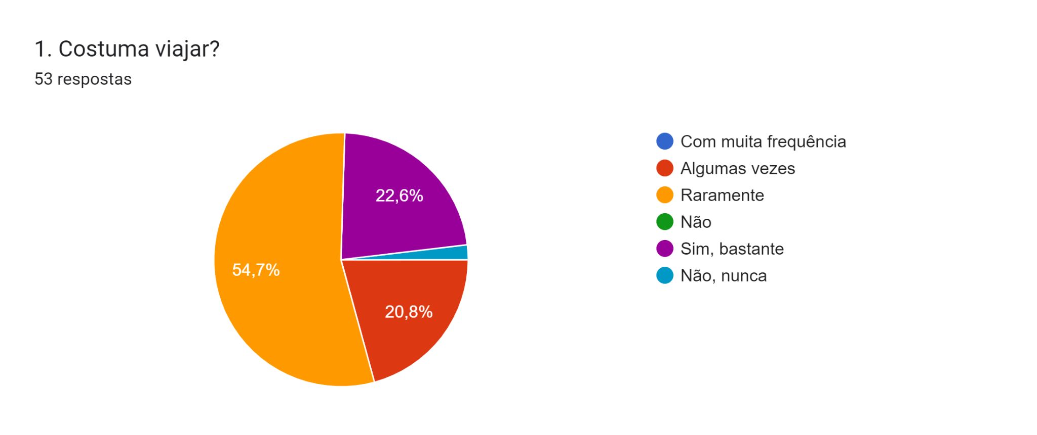

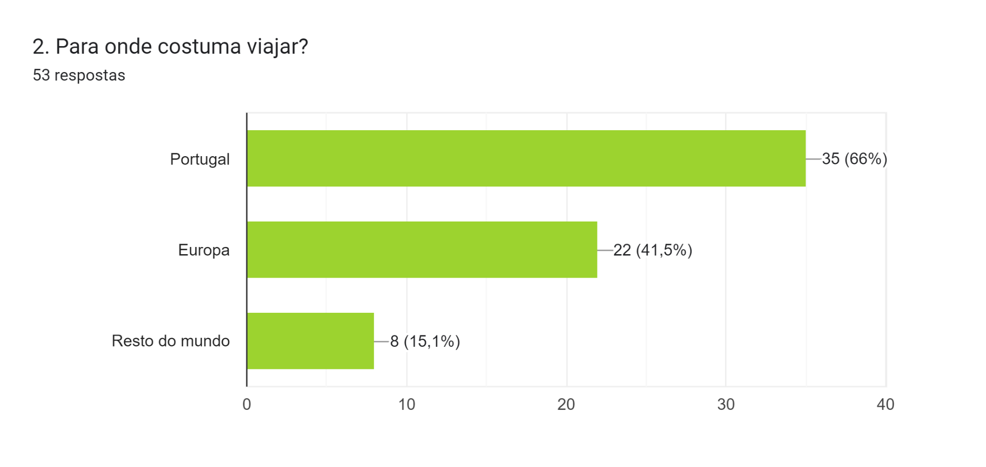

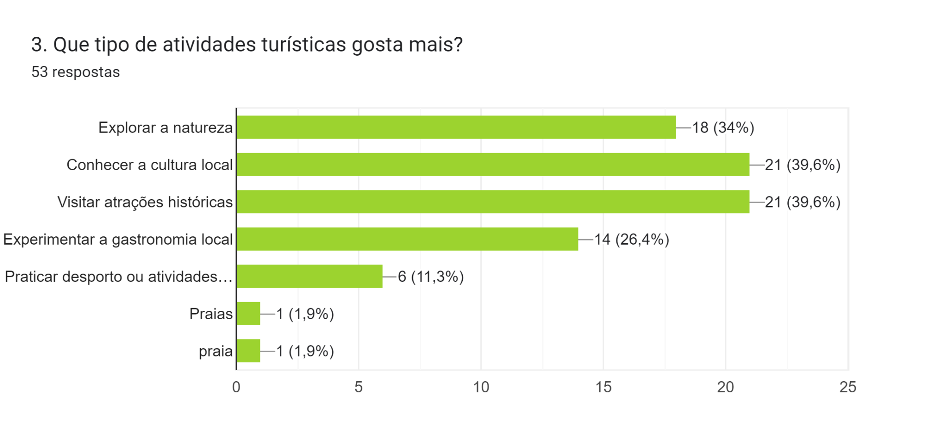

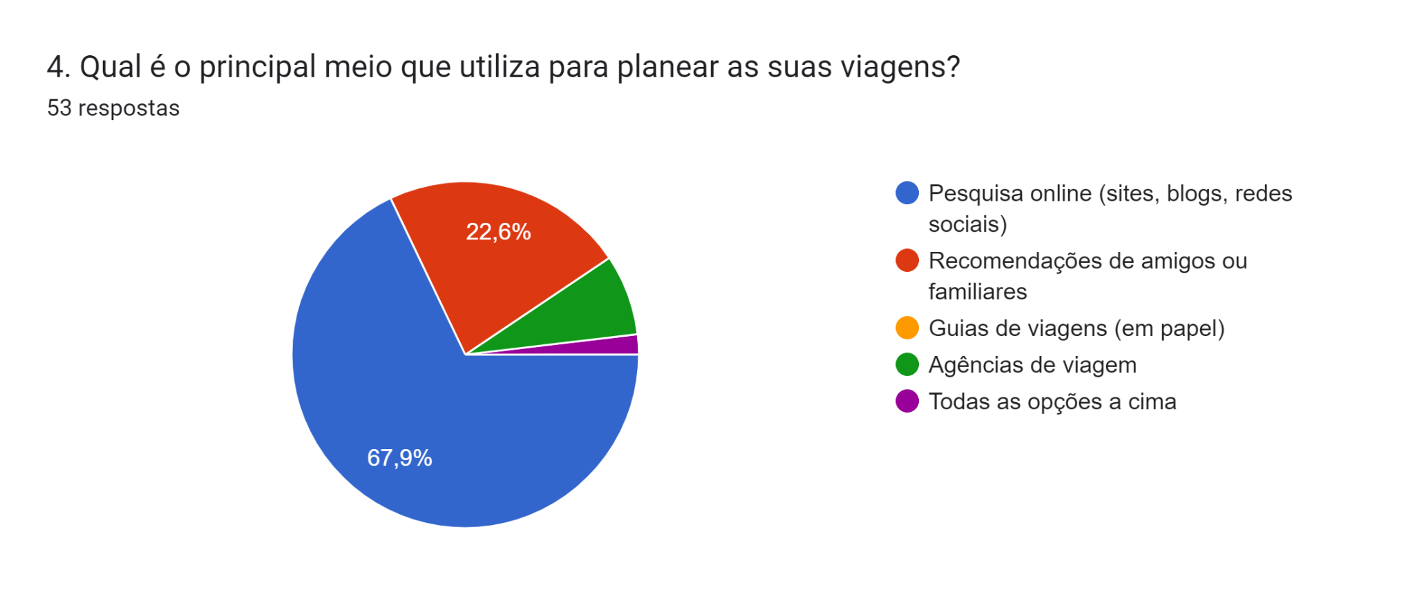

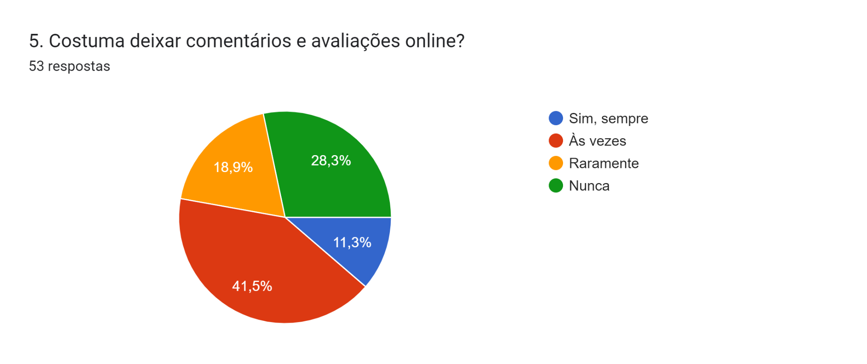

Sobre Hidden Gems:

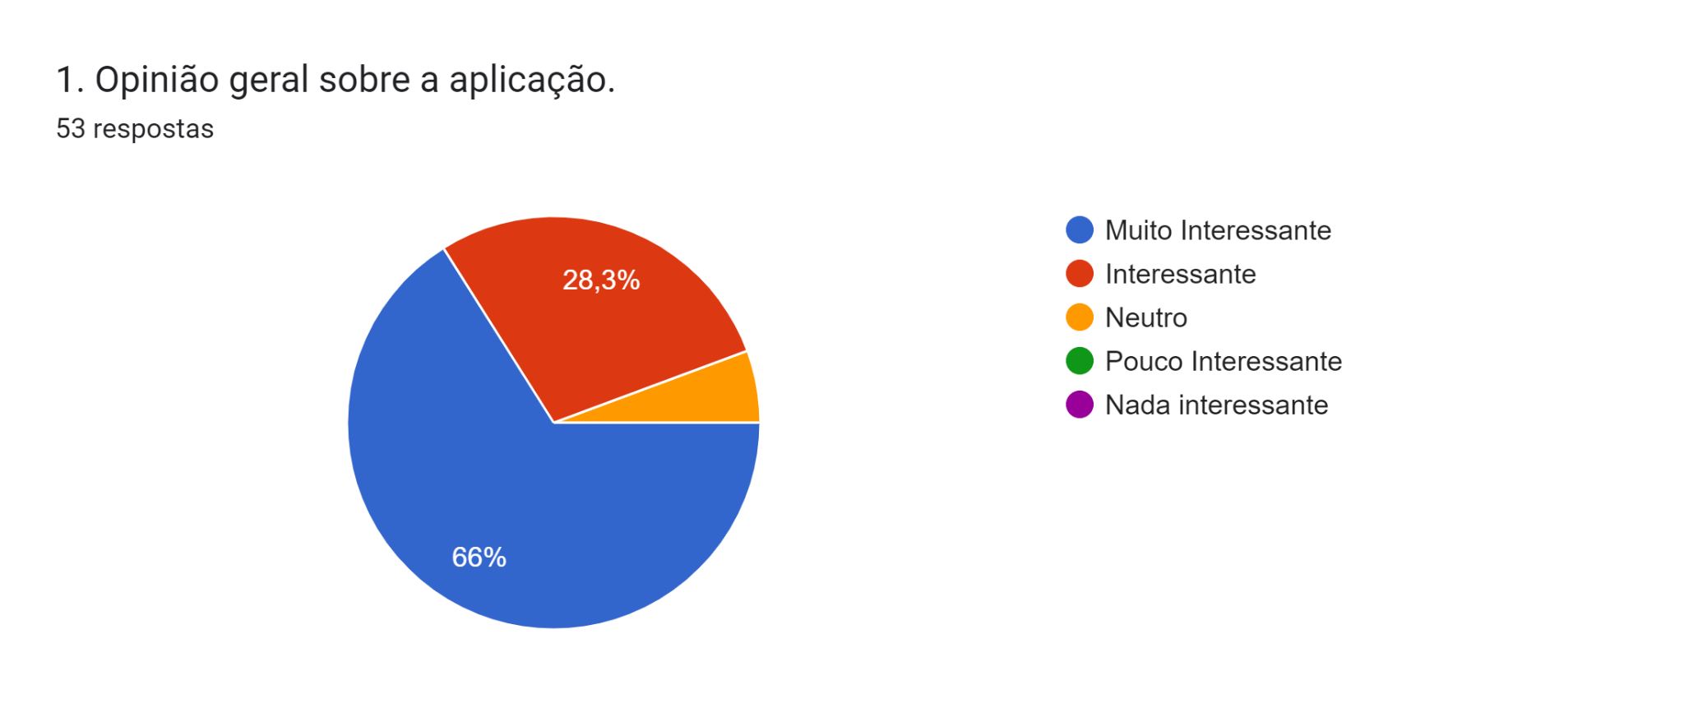

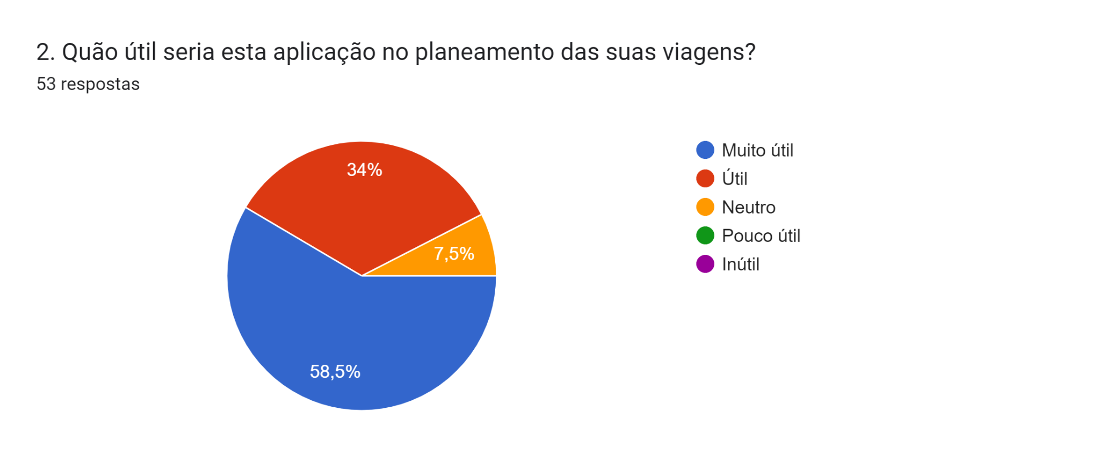

Gráfico de respostas do Forms. Título da pergunta: 3. Qual é a função da aplicação que mais desperta o seu interesse?
Escolha todas as opções que são do seu interesse.. Número de respostas: 53 respostas.

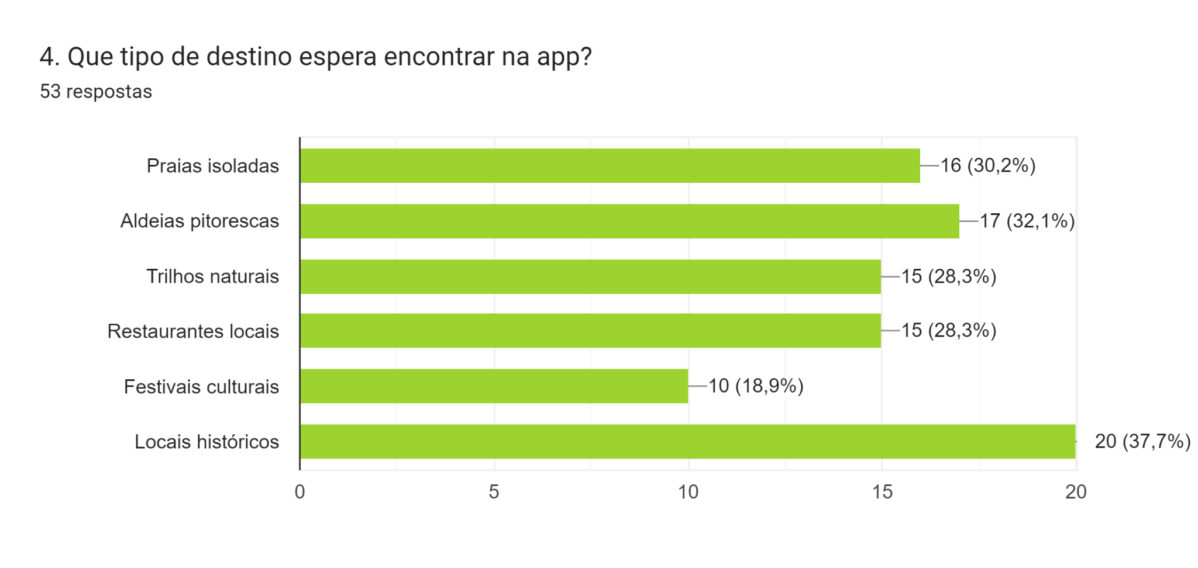

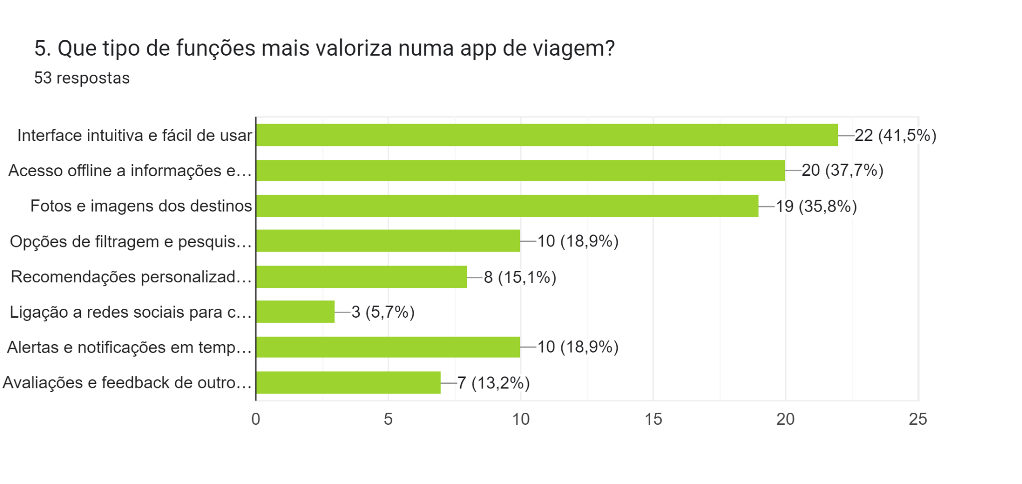

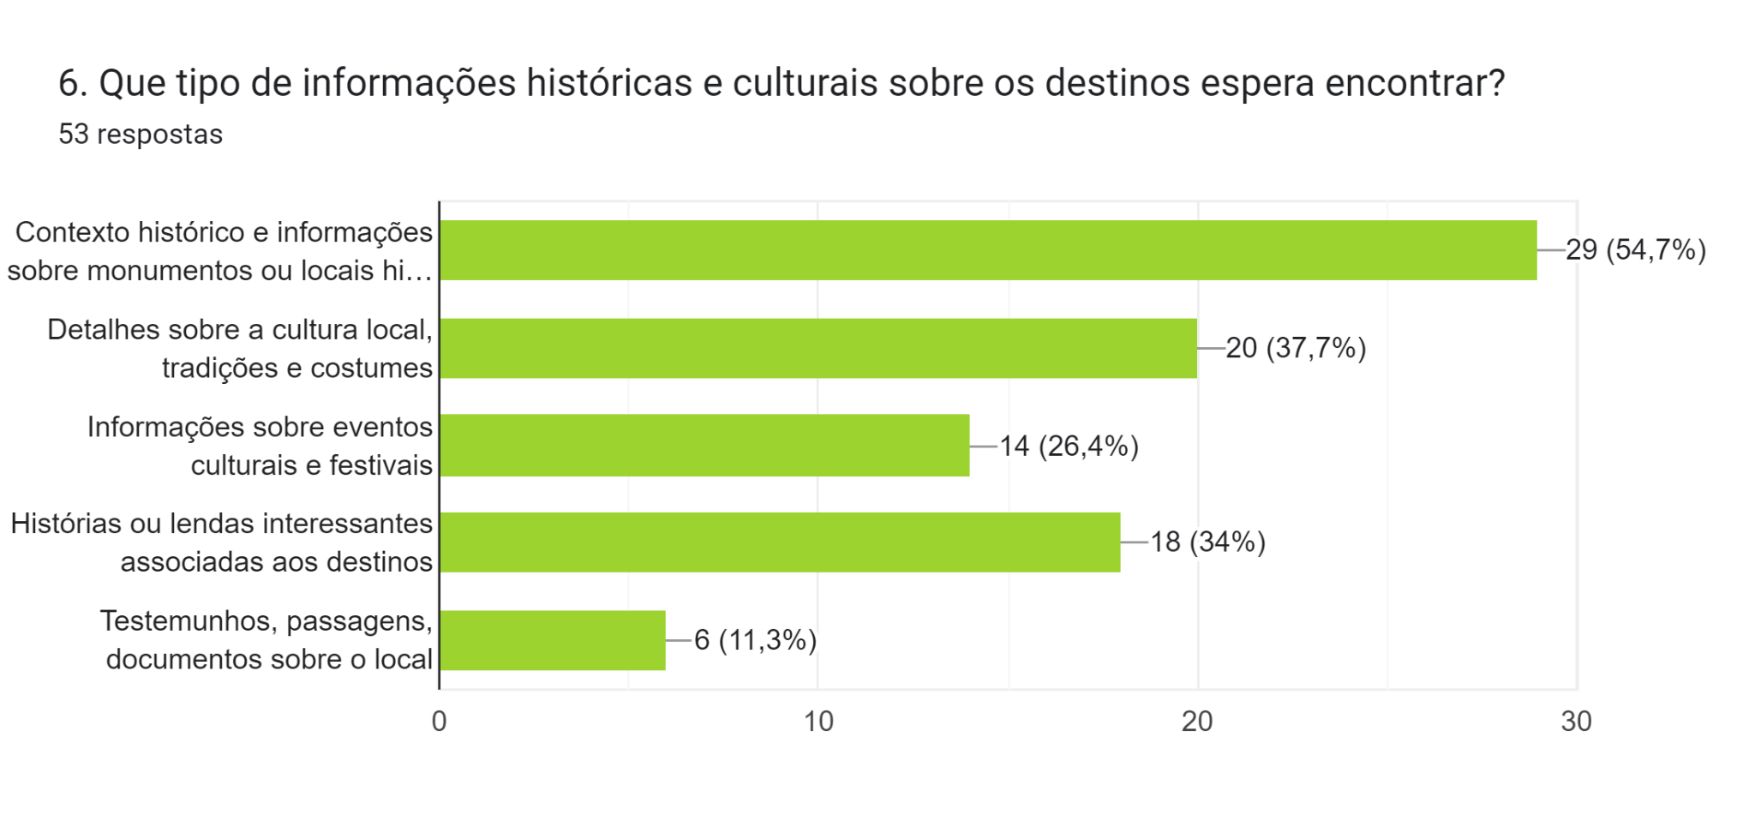

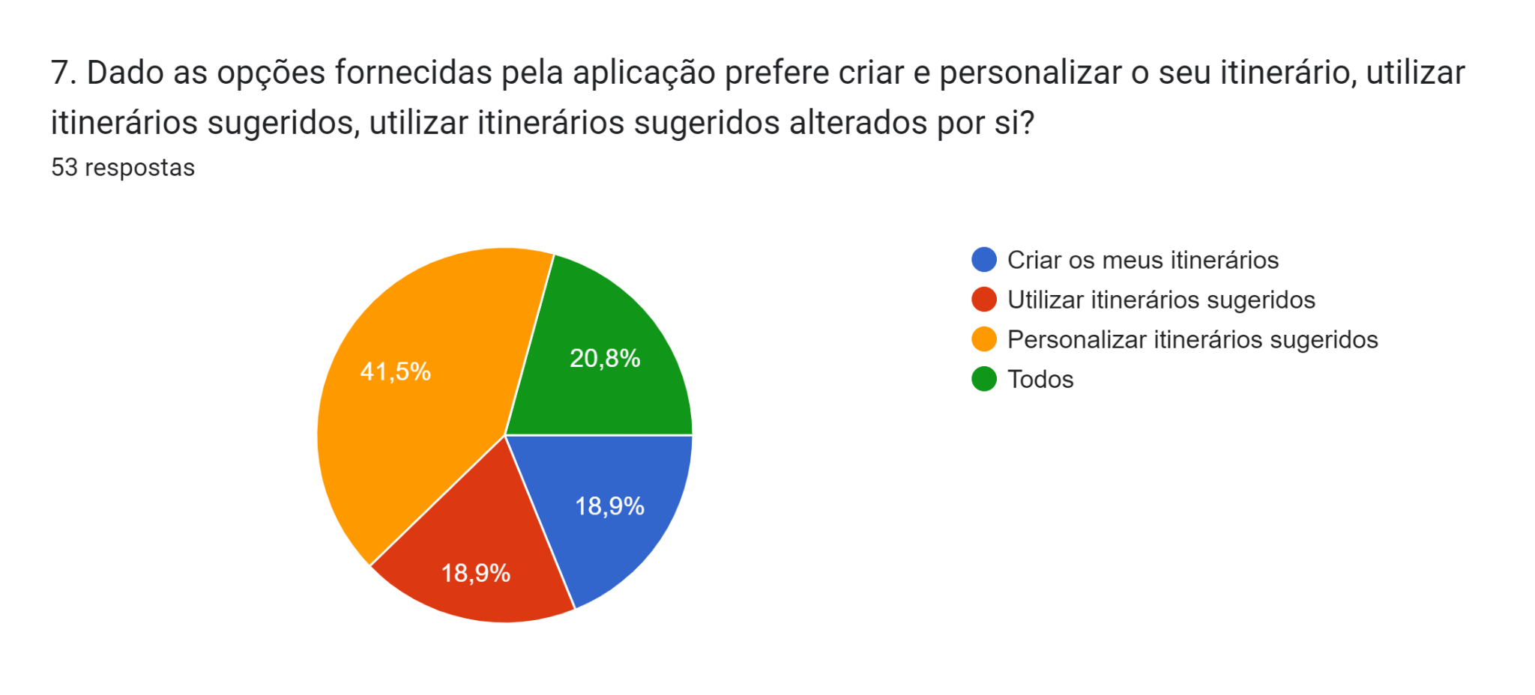

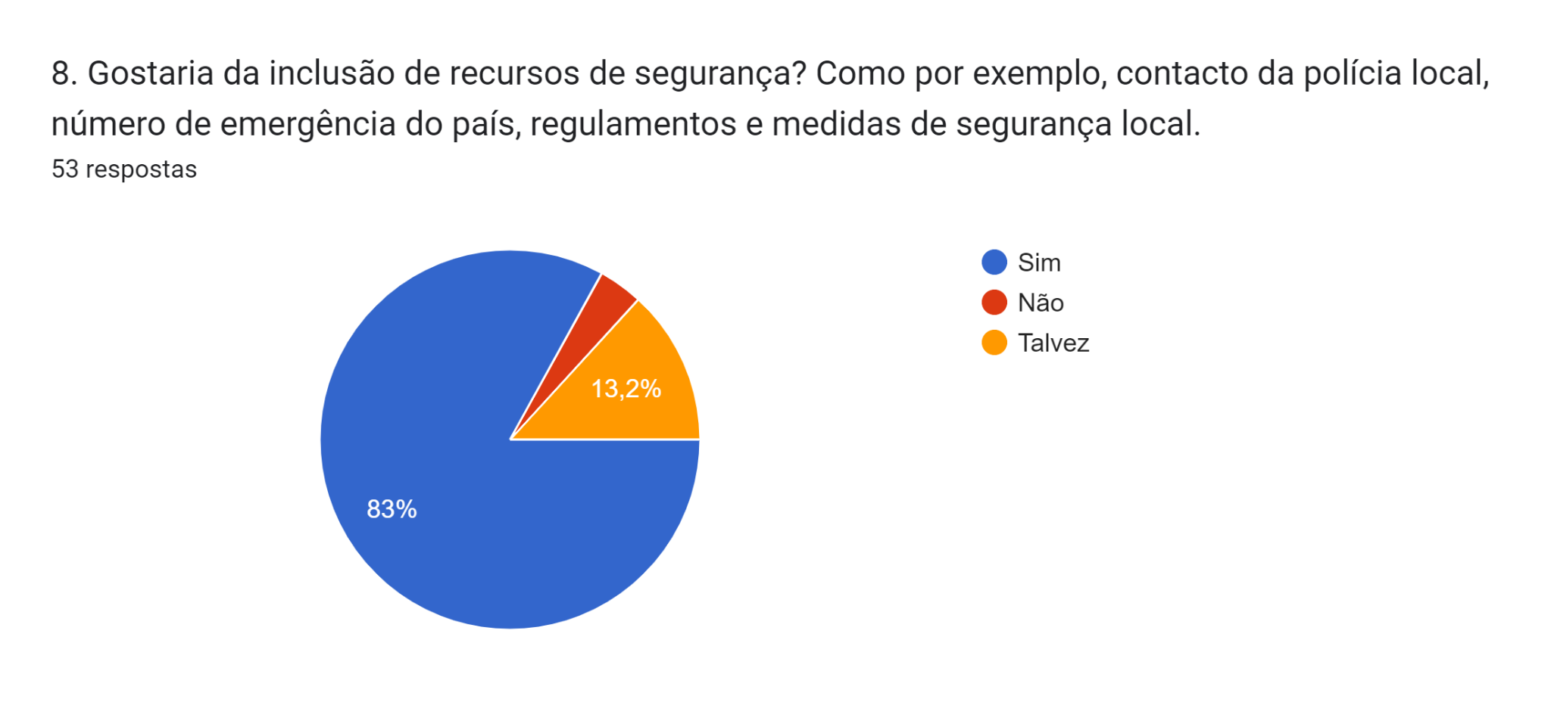

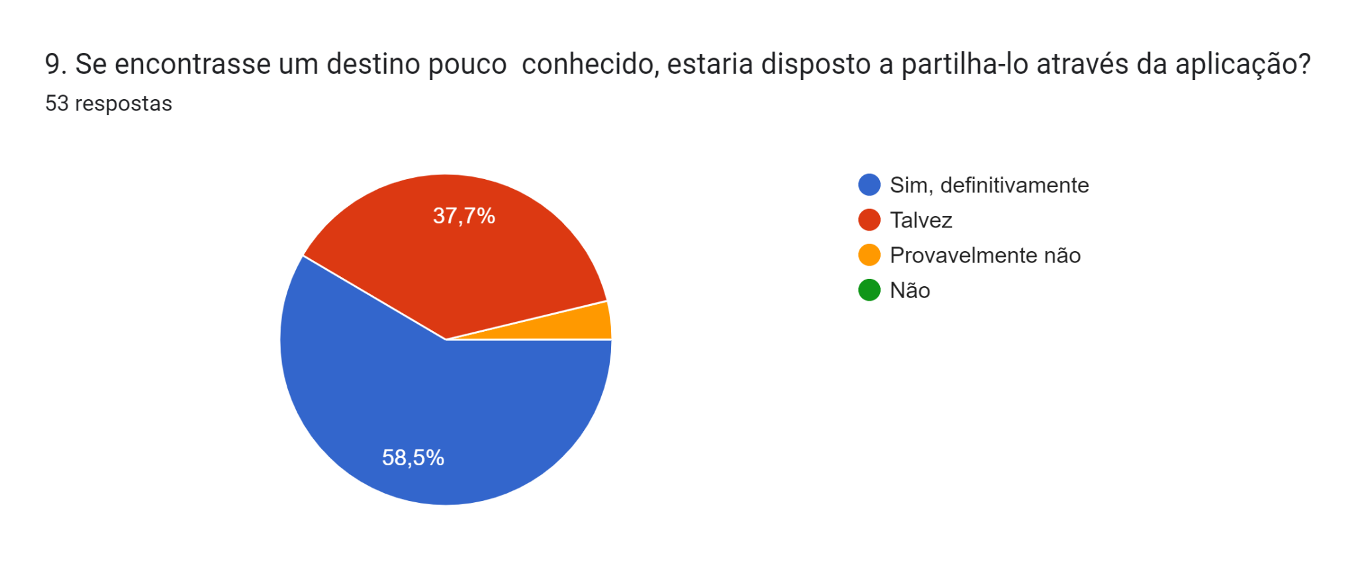

Gráfico de respostas do Forms. Título da pergunta: 10. Qual a sua opinião sobre esta frase?
"Esta aplicação será útil na promoção do turismo em Portugal e apoiar comércios de pequena dimensão". Número de respostas: 53 respostas.

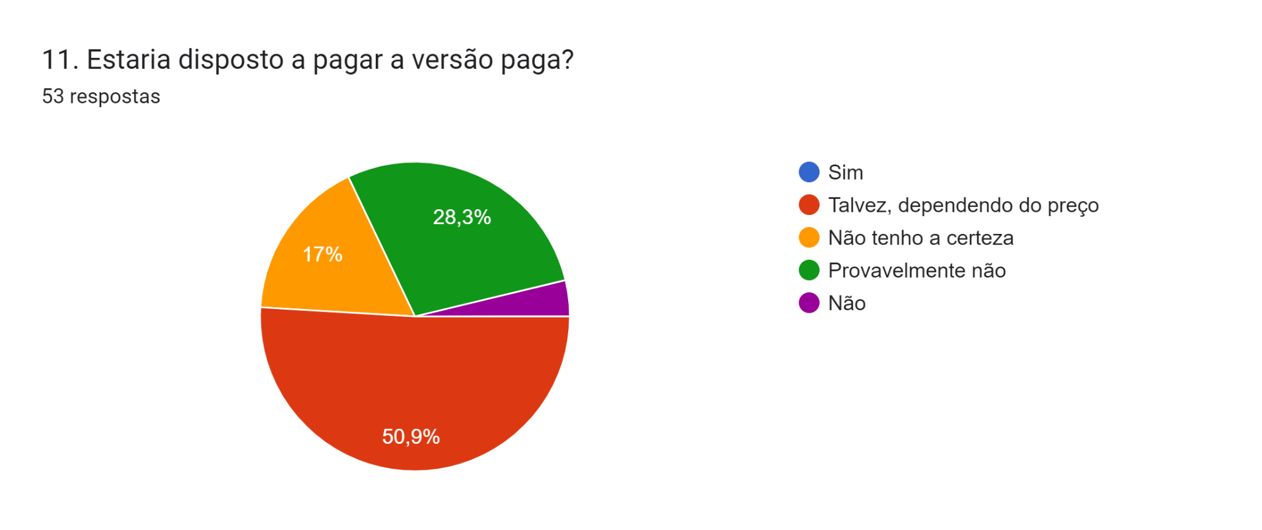

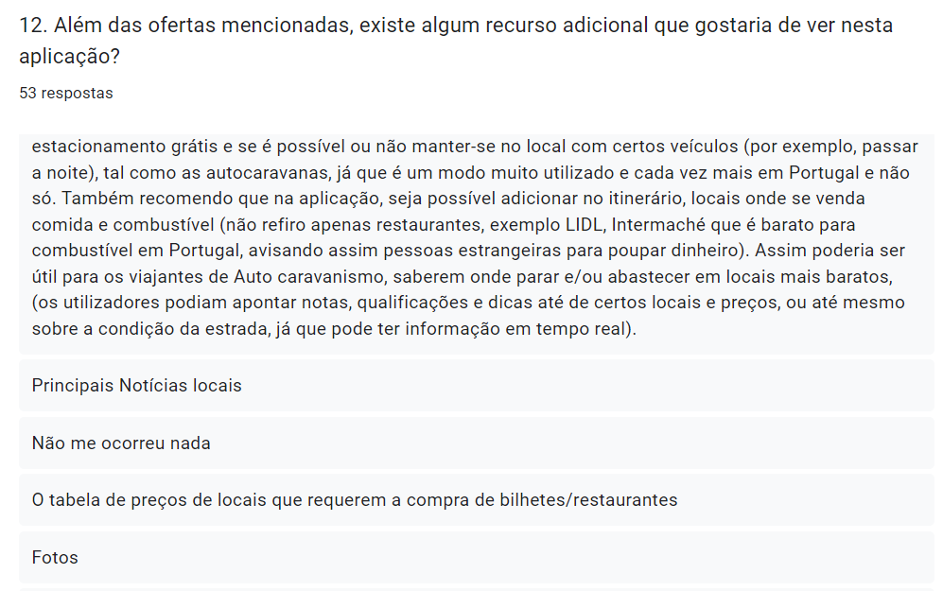

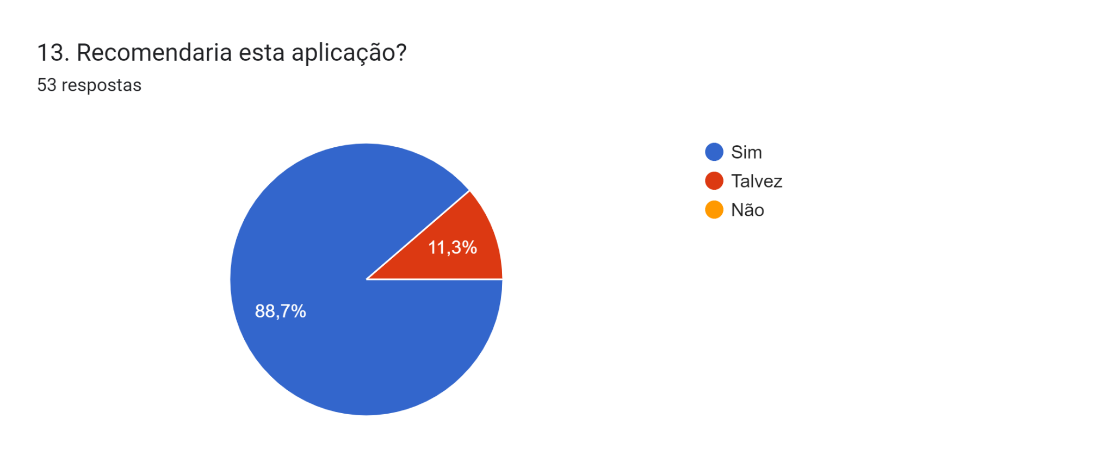

| Alexandre Moreira | Armando Correia | Denise Taúla | Isabel Prieto | Lara Bizarro |

| 2020144214 | 2021150833 | 2021150940 | 2021133536 | 2021130066 |